|  |  |  |  |  |  |
| --- | --- | --- | --- | --- | --- |
| Soumettre les feuilles de temps de votre équipe en lot  **Étape 1** : Cliquez sur le groupe de tâches **Team Time** de votre page d’accueil et cliquez ensuite sur **Review Time** sous **Actions**.  cid:image002.png@01D25A34.D7430AA0   |  |  | | --- | --- | |  | Remarque : Les pointeurs auront accès au groupe de tâches **Team Time**, mais celui-ci n’affichera pas les groupes d’employés comme le fait le **Team Time** des superviseurs. | | **Étape 2 :** Entrez la date et ce que vous voulez voir s’afficher. Puis cliquez sur **OK**.     |  |  | | --- | --- | |  | Remarque : Workday limite à 50 le nombre d’employés à consulter à la fois. Un message d’erreur apparaîtra si vous dépassez ce nombre. | |

**Étape 3 :** Avec ce rapport (groupe de tâches), vous pouvez facilement voir quelles sont les heures qui n’ont pas été soumises au système, modifier ou ajouter des heures et approuver des feuilles de temps en lot. **Remarque :** Une tâche automatisée a été créée pour soumettre les heures durant la nuit. Cependant, il ne sera pas possible de soumettre les heures d’une personne dont le pointage ne correspond pas à ce qu’il devrait ou qui a oublié de pointer son départ. Vous devrez ainsi approuver les heures et non les soumettre à nouveau.

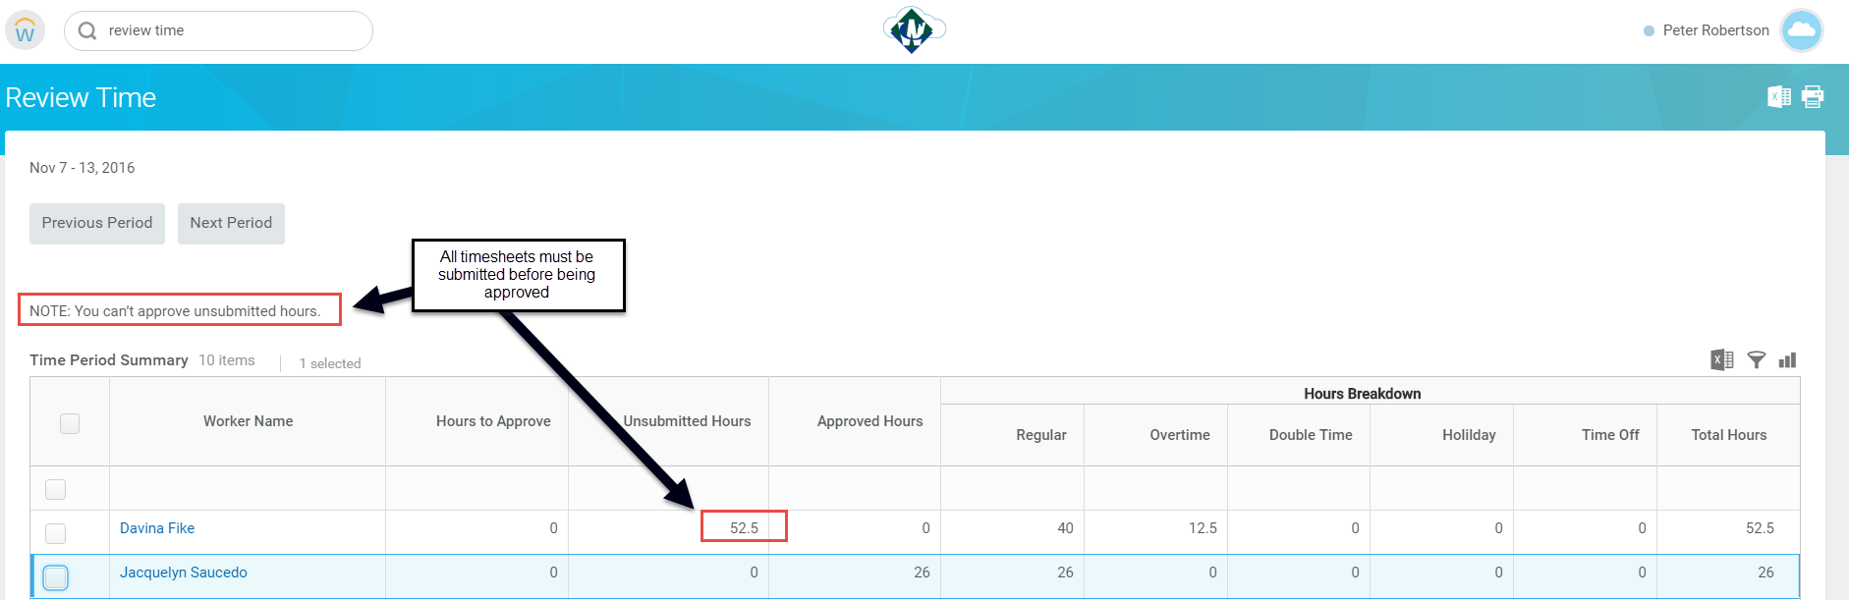

|  |  |
| --- | --- |
|  | Remarque : Lorsque les heures sont soumises par un superviseur, elles sont automatiquement approuvées. |

La modification des feuilles de temps de votre équipe

**Étape 1 :** Pour faire la vérification des données ou les modifier, vous pouvez « entrer » directement dans la feuille de temps de chacun des employés en cliquant sur le nom de la personne (vous pouvez cliquer quand le nom s’affiche en bleu et ainsi obtenir une information ou saisir des données)

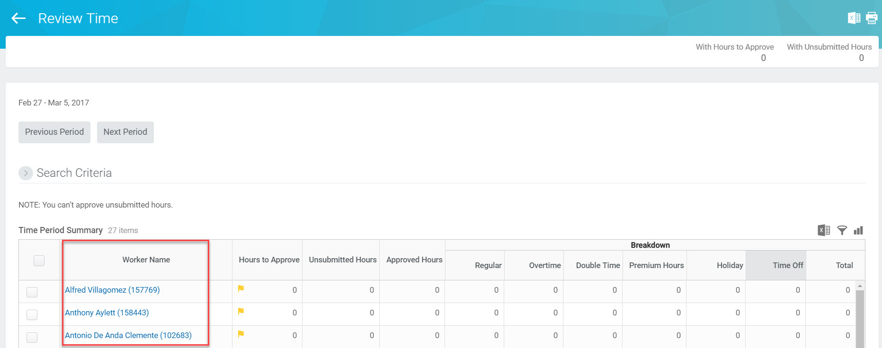

Il peut être plus facile de consulter la feuille de temps d’un employé en particulier dans une nouvelle fenêtre. Placez votre curseur en haut de l’écran sur l’onglet ouvert et faites un clic droit. Choisissez **Duplicate** et cliquez. Vous ouvrez ainsi deux fenêtres dans Workday et vous pourrez en utiliser une pour accéder aux données d’un employé.

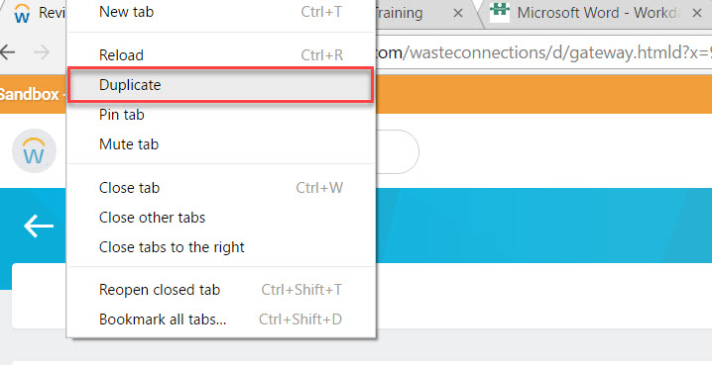

**Étape 2 :** Une fois la fiche d’un employé ouverte, vous pouvez voir les **Daily Totals**. Cliquez sur **All Entries** pour avoir de l’information plus détaillée.

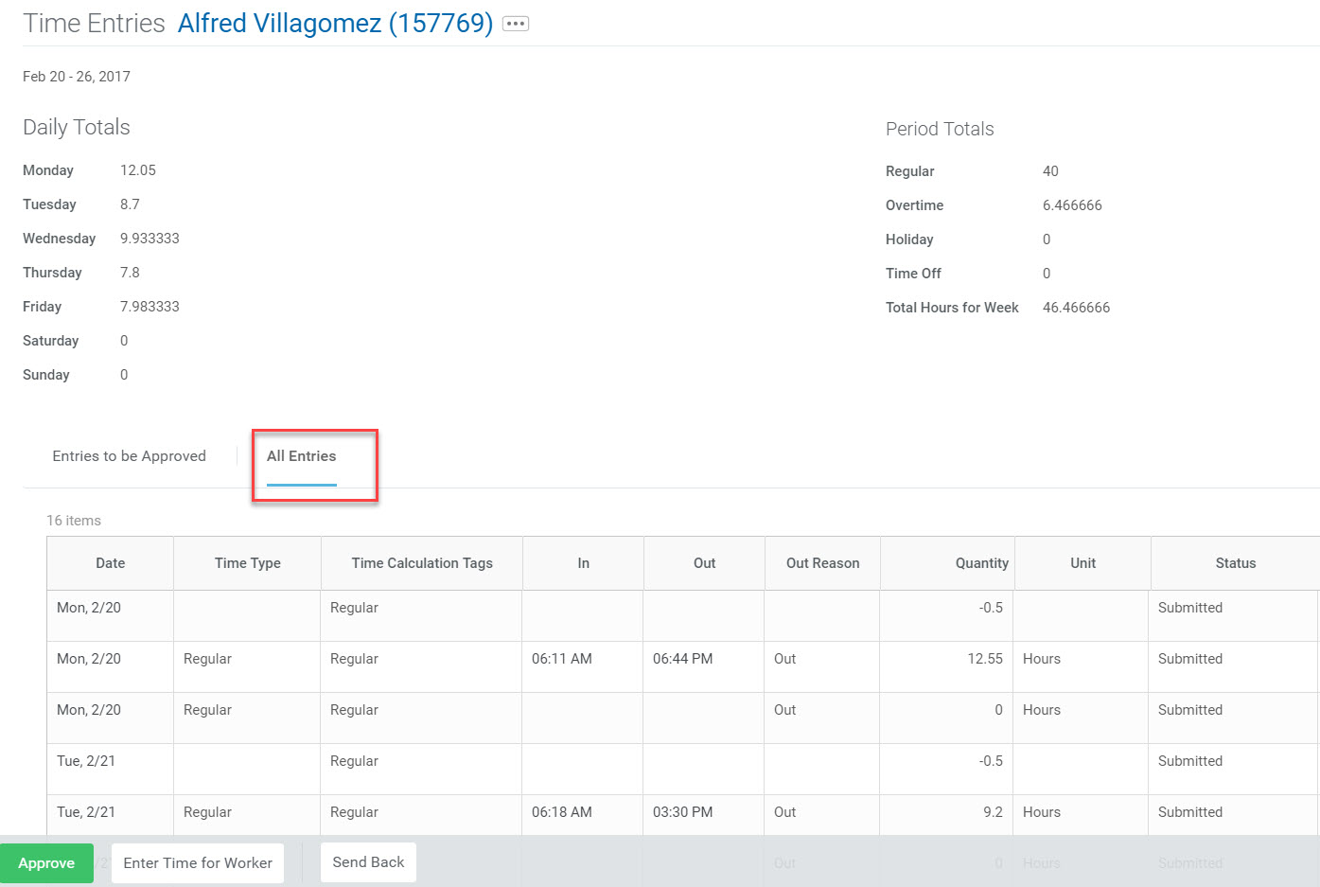

**Étape 3 :** Pour modifier ou entrer les heures, cliquez sur **Enter Time for Worker** en bas de la page à gauche.

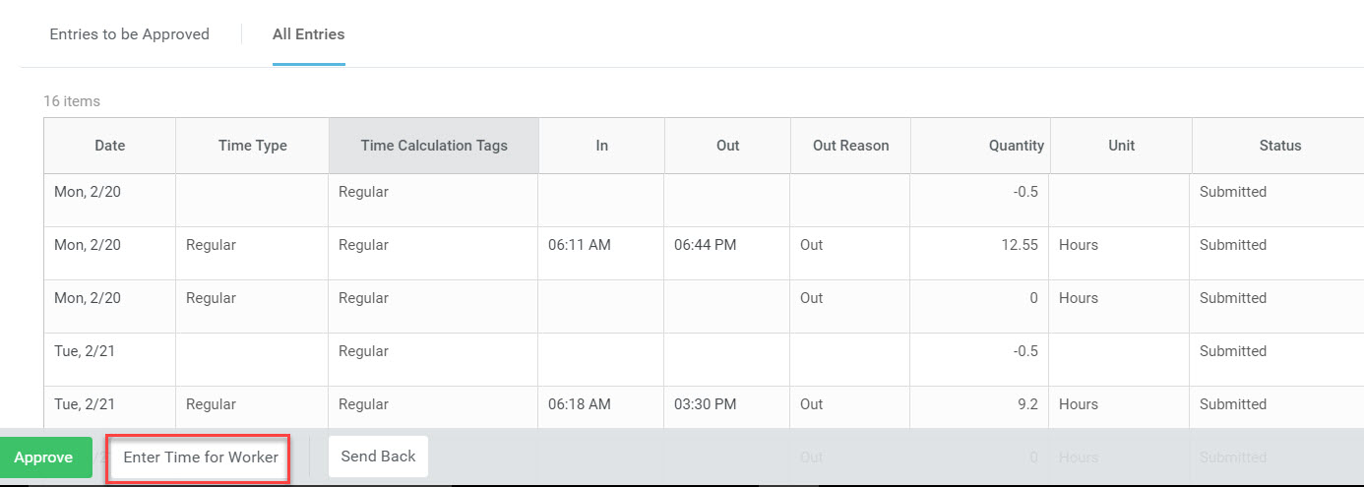

**Étape 4 :** Entrez les heures pour un employé en cliquant sur les tranches horaires**.** Le champ deviendra bleu et la fenêtre surgissante **Enter Time** apparaîtra. Remplissez tous les champs requis et cliquez sur **OK**.La fenêtre **Enter Time** se fermera. Cliquez sur **Submit**.

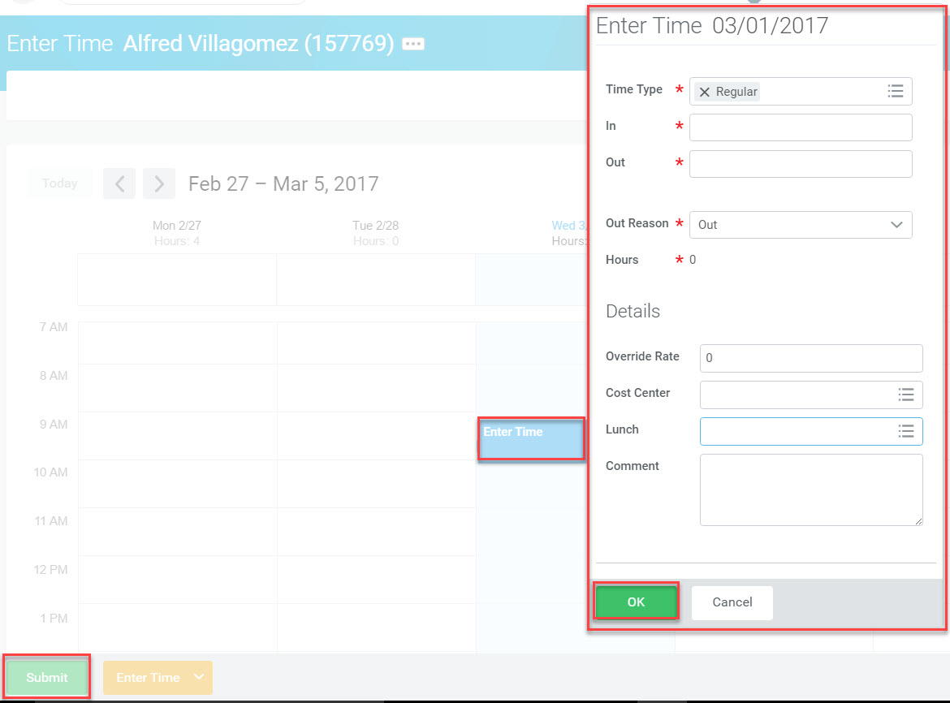

|  |  |
| --- | --- |
|  | Remarque : Les superviseurs et les pointeurs peuvent parfois devoir entrer les heures pour un employé. Toutefois, si cela arrive trop souvent, vérifiez le fonctionnement de tous les appareils qui doivent permettre aux employés de poinçonner eux-mêmes. |

Pour modifier les heures entrées, cliquez sur la tranche horaire correspondante. La fenêtre surgissante **Enter Time** apparaîtra. Faites la modification nécessaire et cliquez sur **OK**.Puis cliquez sur **Submit**.

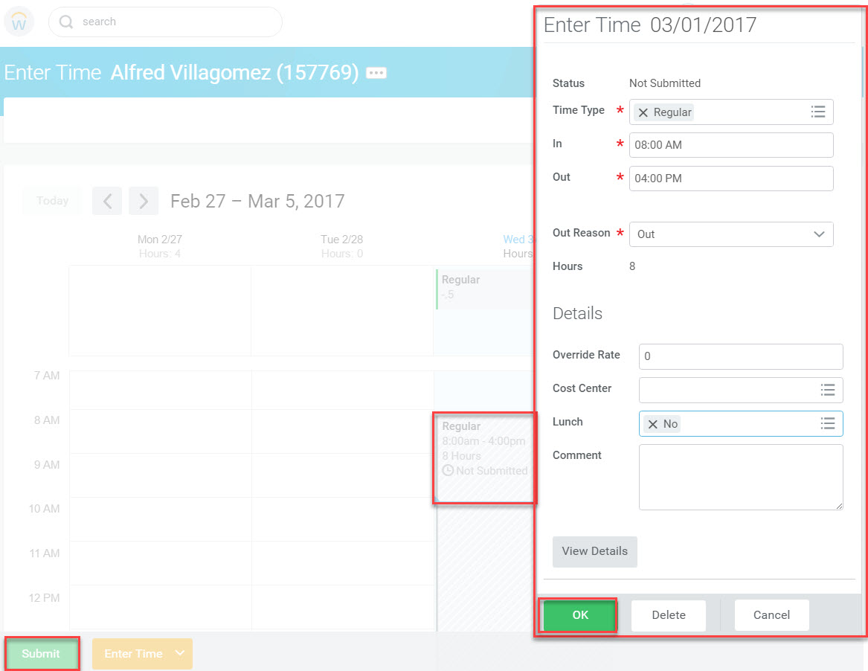

|  |  |
| --- | --- |
|  | Remarque : Les heures soumises et approuvées peuvent être modifiées jusqu’à la fermeture de la feuille de temps. |

**Conseils pour les modifications : Type d’heures**

Lorsque vous entrez ou modifiez des heures, choisissez le type d’heures approprié en cliquant sur la bonne icône apparaissant dans le champ **Time Type**. Vous pouvez accéder aux différents types d’heures sous **Time Entry Codes** ou **Time Off**.Choisissez l’option appropriée et cliquez sur **OK**.

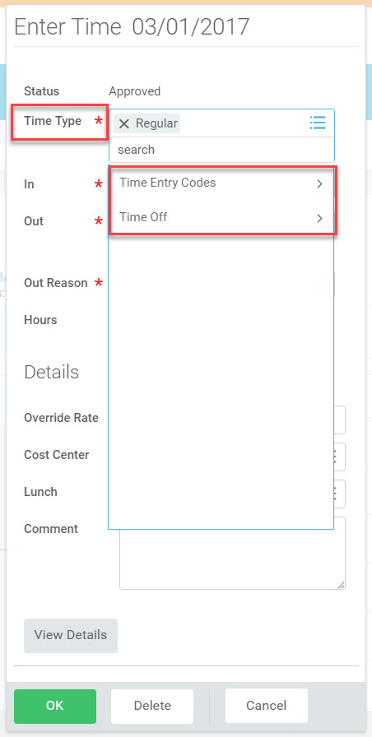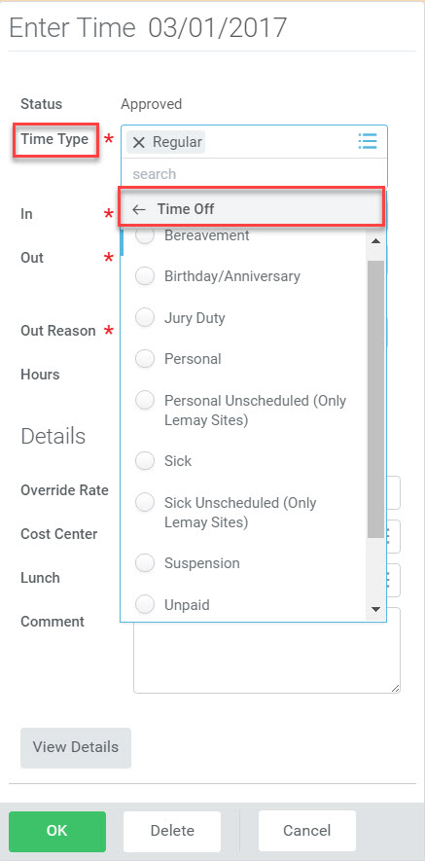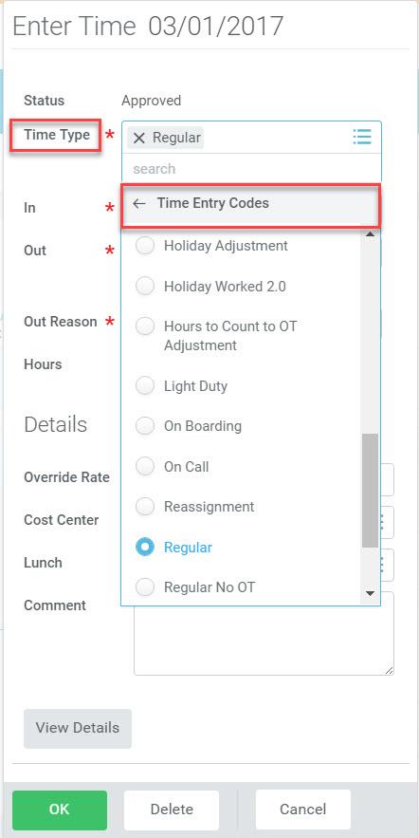

**Conseils pour les modifications : Désactiver Auto Meal**

À partir de la fenêtre surgissante **Enter Time**, cliquez sur l’icône du champ **Lunch** pour ouvrir le menu déroulant. Choisissez **No** et cliquez sur **OK**.Une fois fait, vous remarquerez que l’indicateur **Auto Meal** n’apparaît plus.

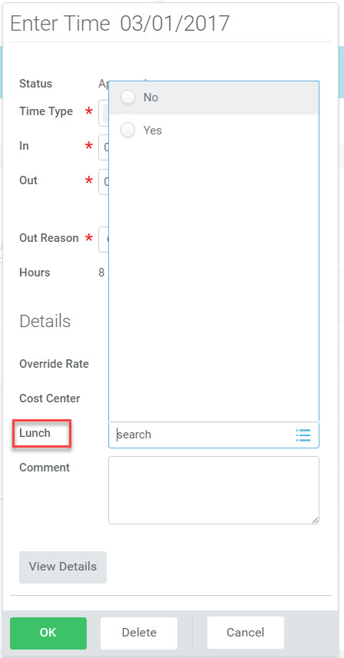

**Conseils pour les modifications : Pointage ne correspondant pas à un employé**

Des modifications peuvent être apportées au pointage et pour corriger les heures, le pointage qui ne correspond pas doit être supprimé à des fins d’audit.

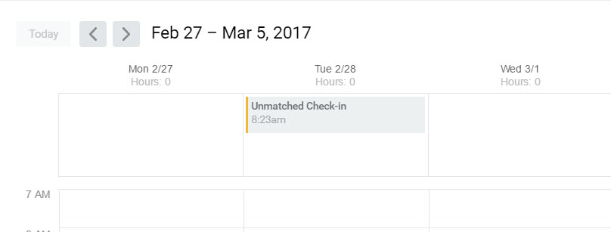

**Conseils pour les modifications : Pointage « Out Reason »**

Si un employé a accidentellement choisi « Meal » au lieu de « Out », les heures de la journée suivante compteront dans le jour précédent, où l’erreur a été commise.

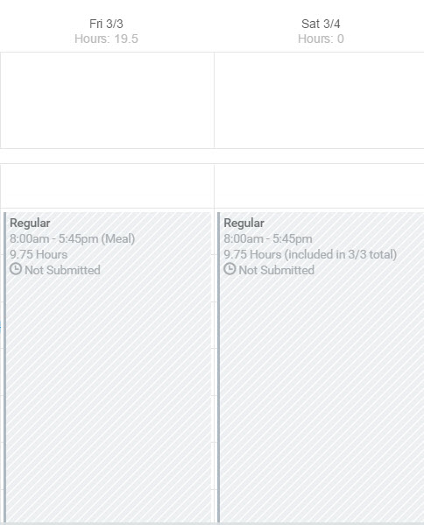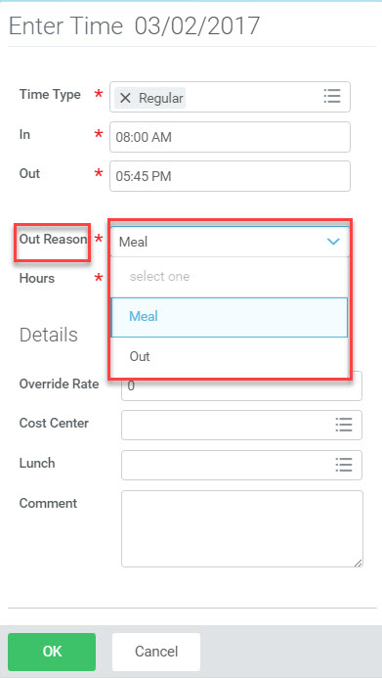

Vous pouvez corriger l’erreur en changeant « Meal » pour « Out » dans la fenêtre Out Reason. Les heures se corrigeront automatiquement.

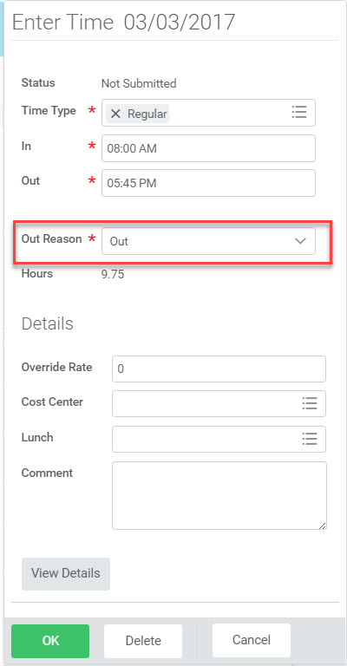

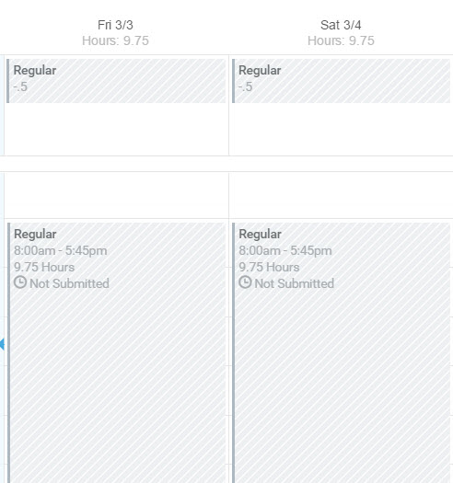

**Conseils pour les modifications : Voir les détails**

À partir du bloc horaire, cliquer sur **View Details** affichera les détails **Reported, Calculated, and History**.

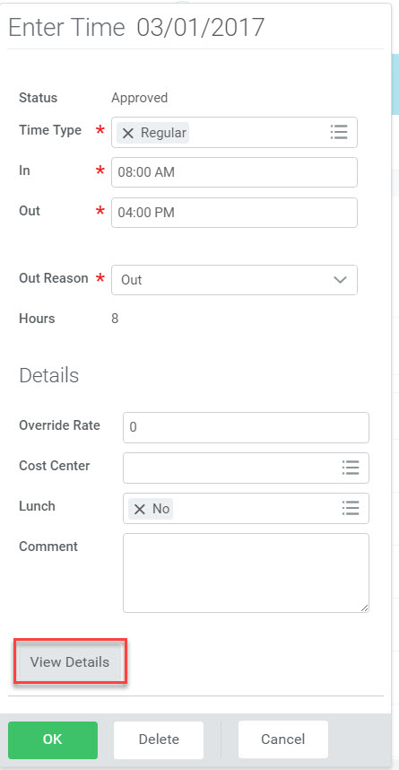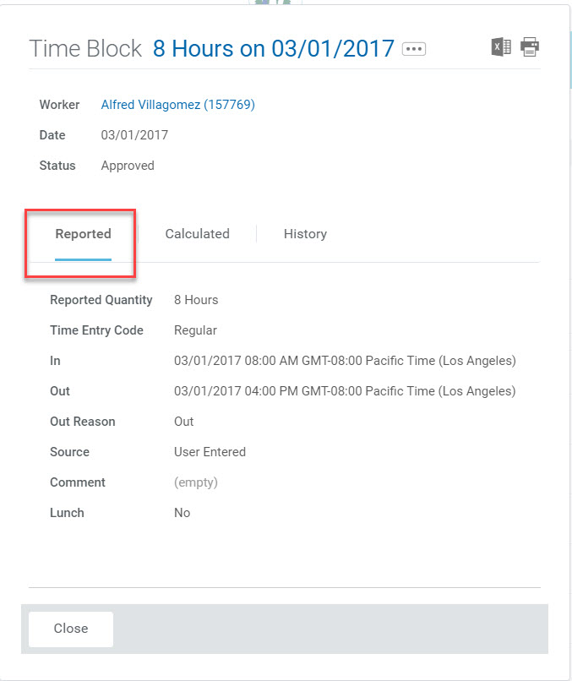

Veuillez noter que l’onglet **Calculated** affichera les détails concernant les heures et les façons spécifiques de les calculer. L’onglet **History** fournit de l’information sur les utilisateurs ayant eu accès au dossier de l’employé.

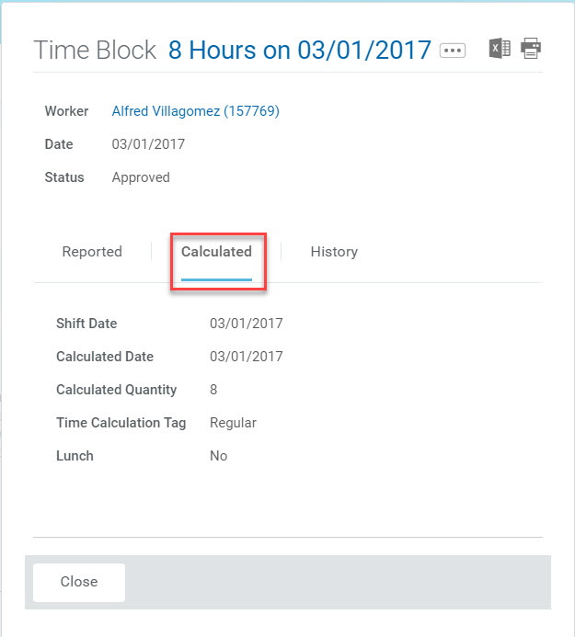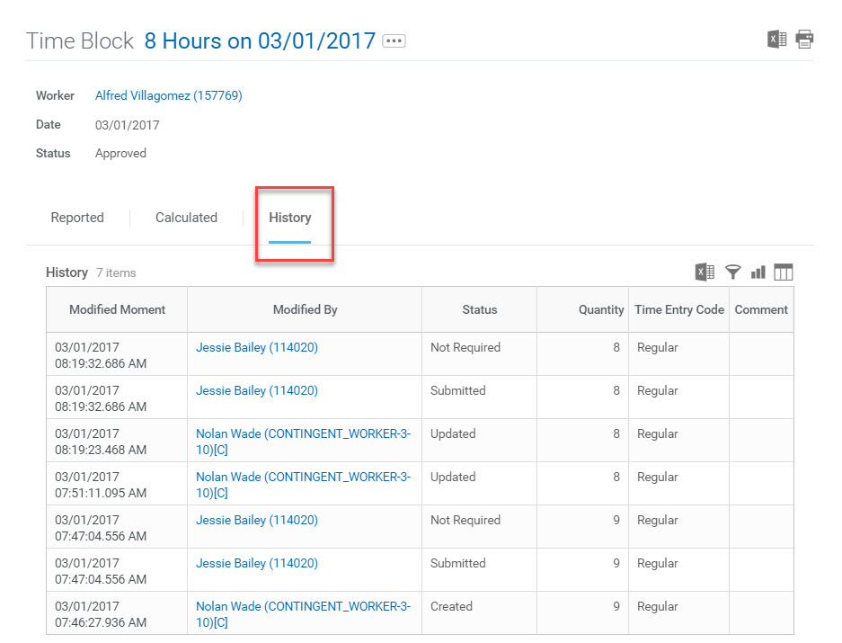

**Conseils pour les modifications : Entrer des heures de congé**

À partir de **Actions**, cliquez sur **Enter Time Off**.

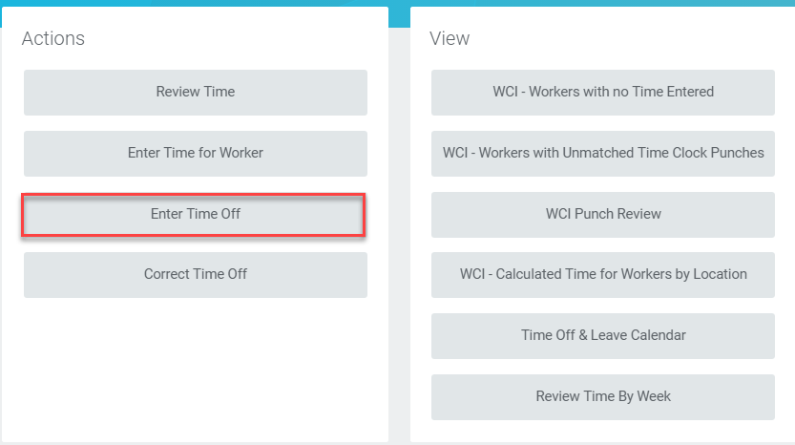

Entrez le nom de l’employé. Cliquez sur **OK**.

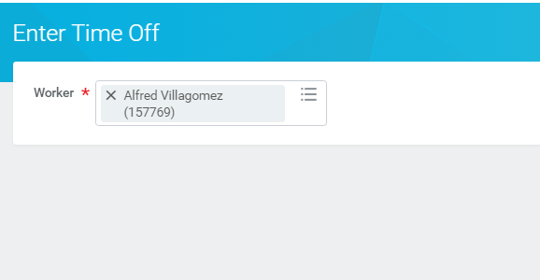

Cliquez et faites glisser le curseur en maintenant le bouton enfoncé pour sélectionner une journée ou plus dans le calendrier. Cliquez sur le bouton **Request Time Off**

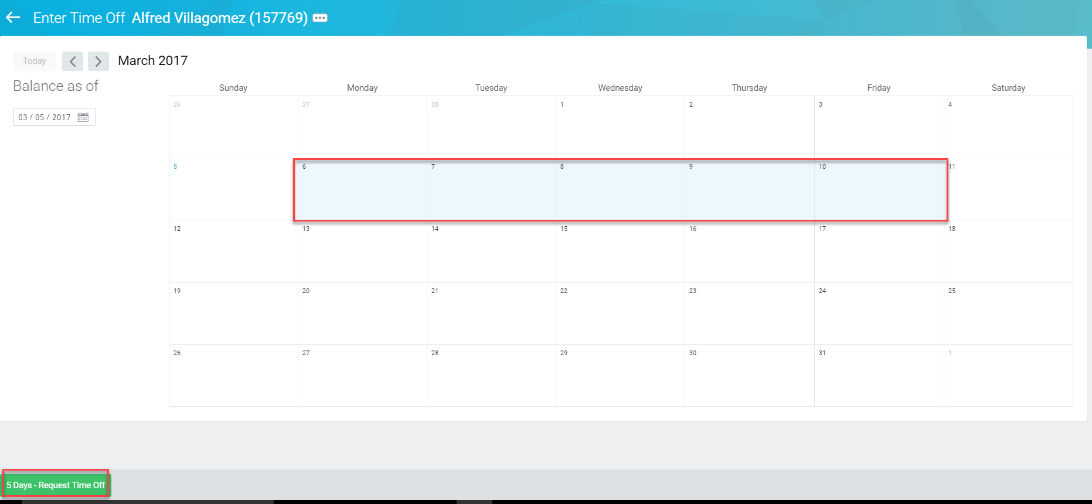

Entrez la catégorie de congé (p. ex. vacances, maladie, personnel, etc.), puis entrez le nombre d’heures par jour. Le total d’heures demandées s’affichera dans le coin supérieur droit. Cliquez sur **Submit**.Si la demande est faite par un superviseur, elle sera automatiquement approuvée.

|  |  |
| --- | --- |
|  | Remarque : L’approbation d’heures de congé de cette façon est particulière. Tout congé non approuvé avant le traitement par le service de la paie ne sera pas payé à l’employé. Si vous l’approuvez après le traitement du service de paie, les heures seront payées à la prochaine période de paie. Lorsque le service de paie soumet ou approuve en lot, seules les heures travaillées sont traitées, pas les congés. Il est impossible au service de paie d’approuver les heures de congé, seuls les superviseurs le peuvent. |

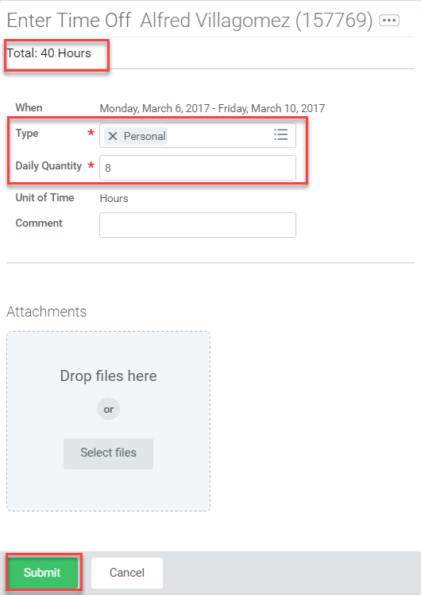

**Conseils pour les modifications : Modifier des heures de congé**

À partir de Actions, cliquez sur **Correct Time Off**.

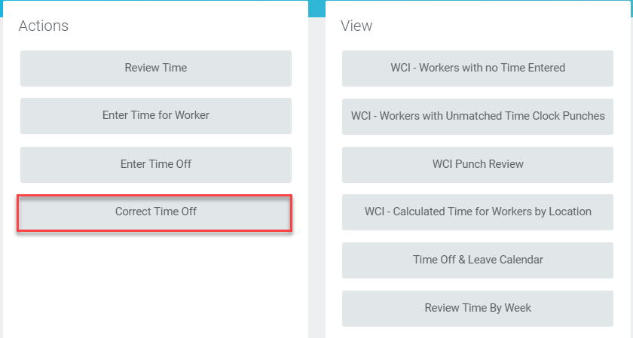

Entrez le nom de l’employé. Cliquez sur **OK**.

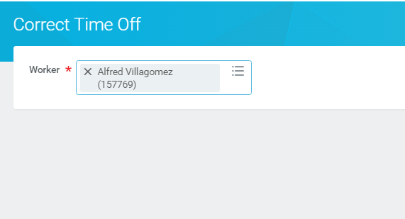

Cliquez sur la période de congé devant être modifiée.

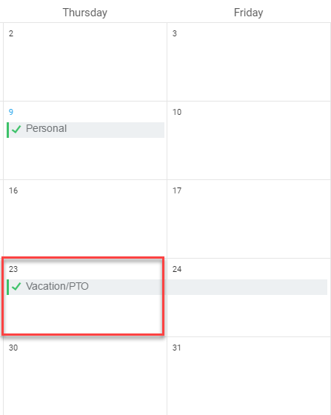

La fenêtre **Correct Time Off** s’affiche. Pour supprimer les heures initialement demandées, cliquez sur le bouton **Remove Row** dans la marge de gauche à côté de la date à modifier. Cliquez ensuite sur **Continue**.

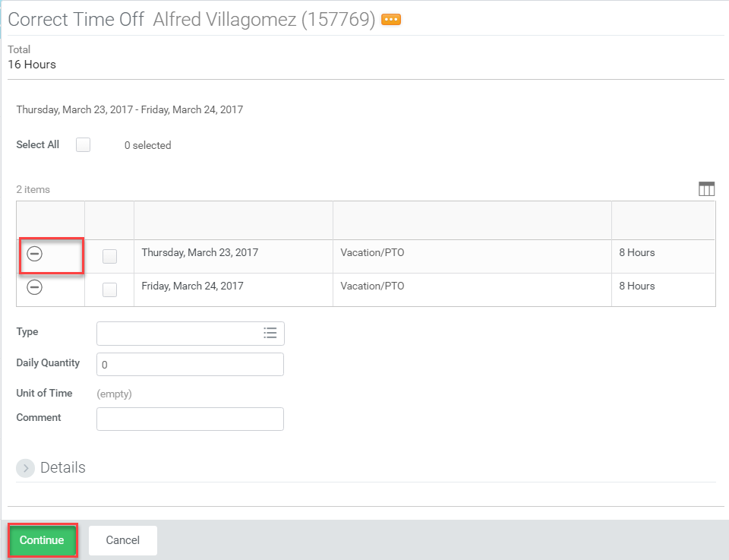

Cliquez sur **Submit**  depuis la fenêtre **Correct Time Off**.

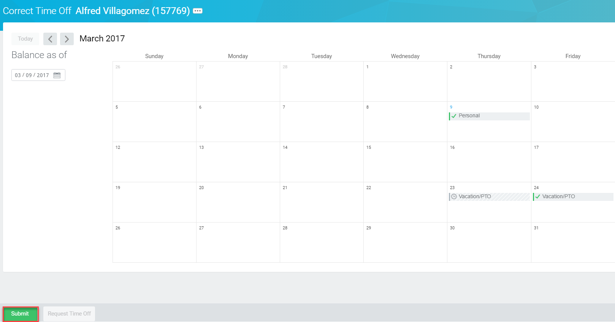

Cliquez sur **Submit** depuis la fenêtre **Submit Time Off Correction**.

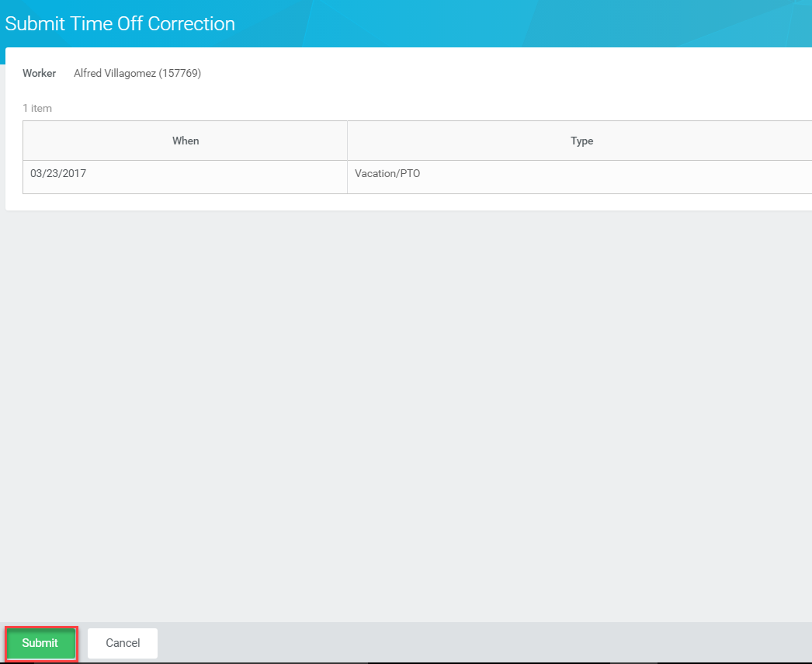

La modification des heures de congé est terminée.

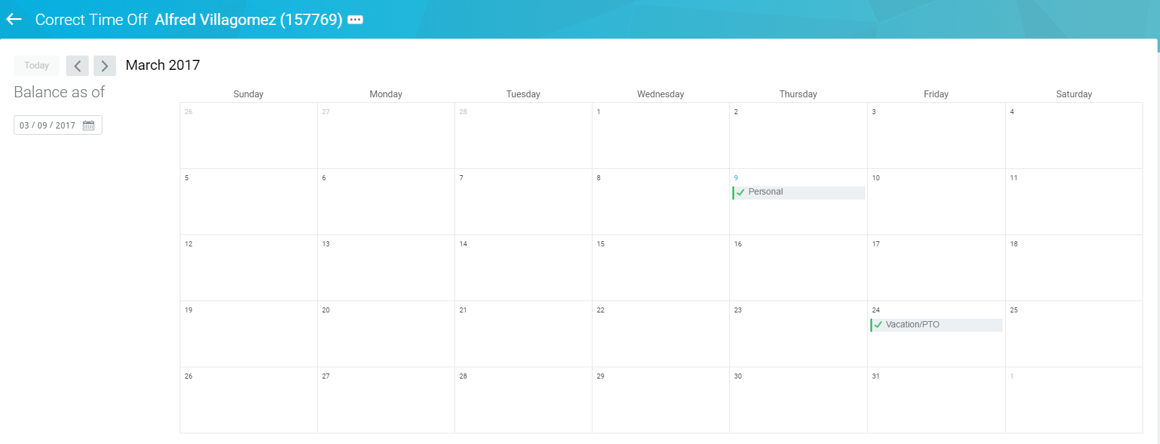

**Totaux :**

Une fois les modifications apportées, les changements s’afficheront dans les totaux de la section supérieure droite de la fenêtre. Ce sont les totaux des heures qui seront envoyées au service de la paie une fois la feuille de temps approuvée et soumise.

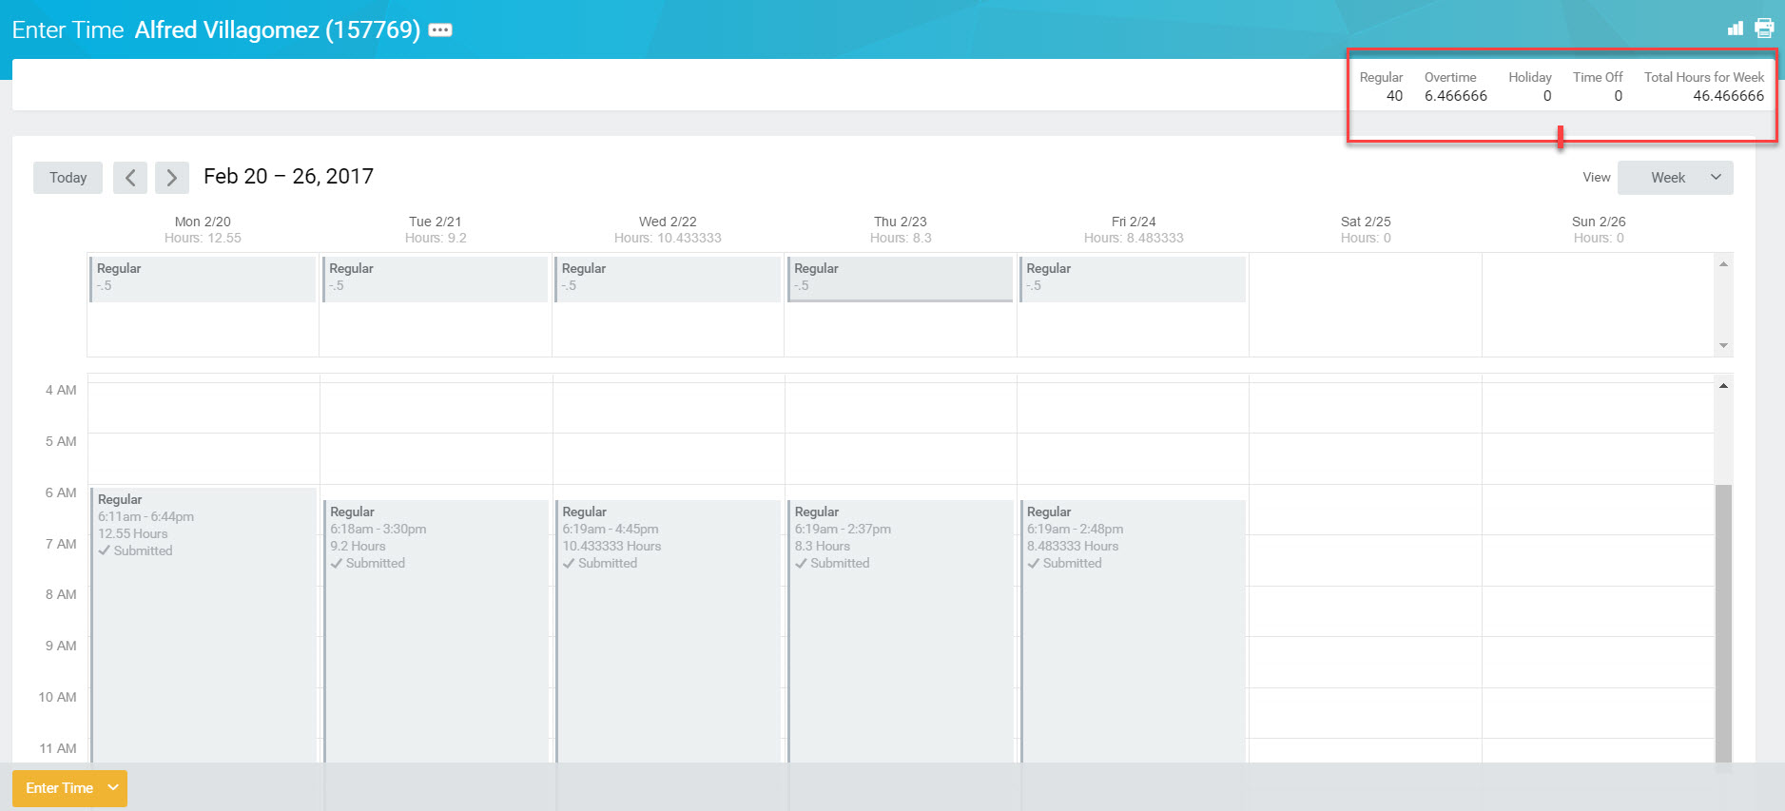

**Imprimer :** On peut imprimer cette fenêtre en cliquant sur l’icône de **l’imprimante** dans le coin supérieur droit de l’écran. Cet affichage est utile lorsque vous avez différentes façons de calculer les heures pour un employé et que vous devez vérifier à quoi elles correspondent.

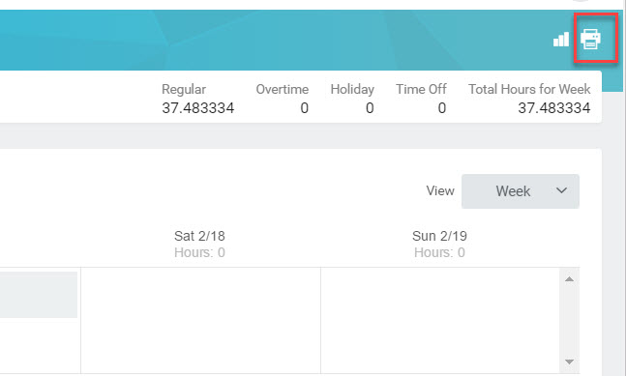

Une notification « **Print Document** » s’affichera vous indiquant que le document peut être trouvé via le lien à côté de l’icône **My Account**. Cliquez sur **OK**.

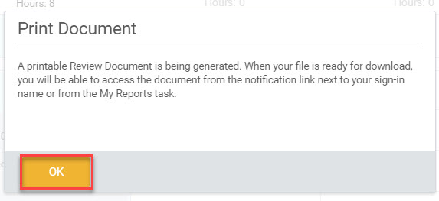

À partir de l’icône **My Account**, cliquez sur **Notifications**.

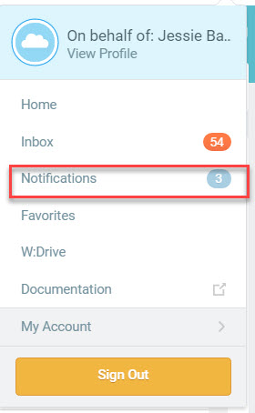

De la page **Notifications**, cliquez sur l’hyperlien du document.

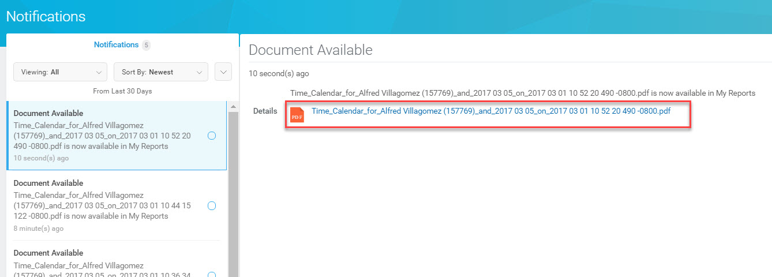

Le document se téléchargera rapidement et on pourra y avoir accès en cliquant sur le fichier PDF qui s’affiche habituellement dans le coin inférieur gauche de l’écran.

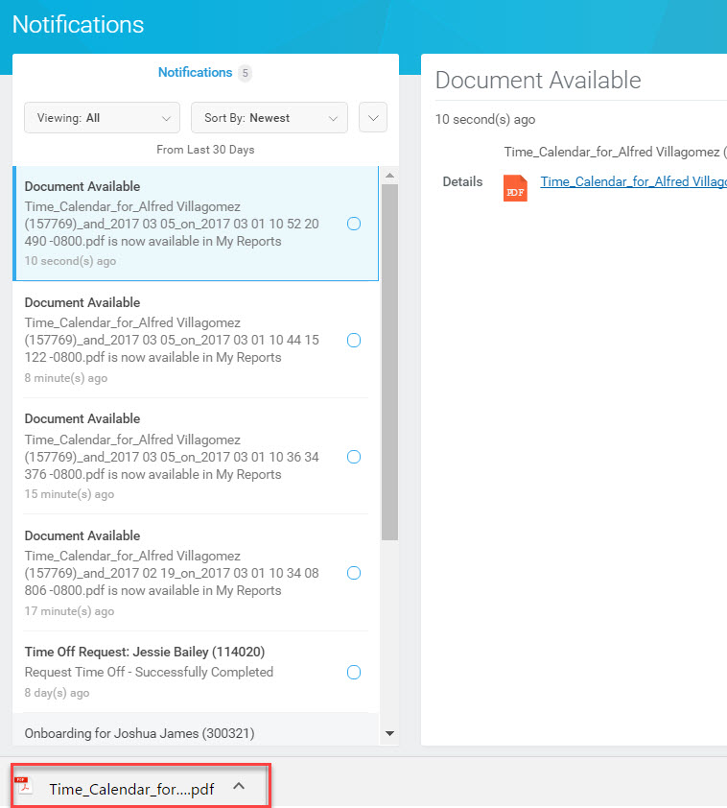

Le document s’ouvre alors en format PDF vous permettant de l’imprimer en cliquant sur **l’icône de l’imprimante**. Encore une fois, cet affichage est utile lorsque vous avez différentes façons de calculer les heures pour un employé et que vous devez vérifier à quoi elles correspondent.

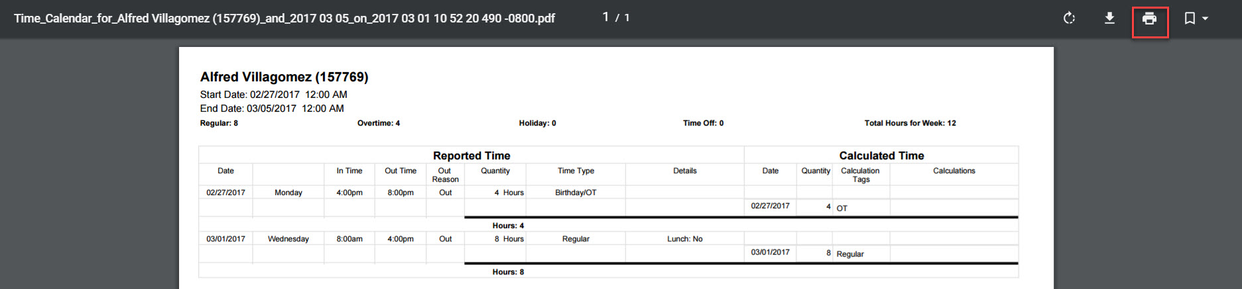

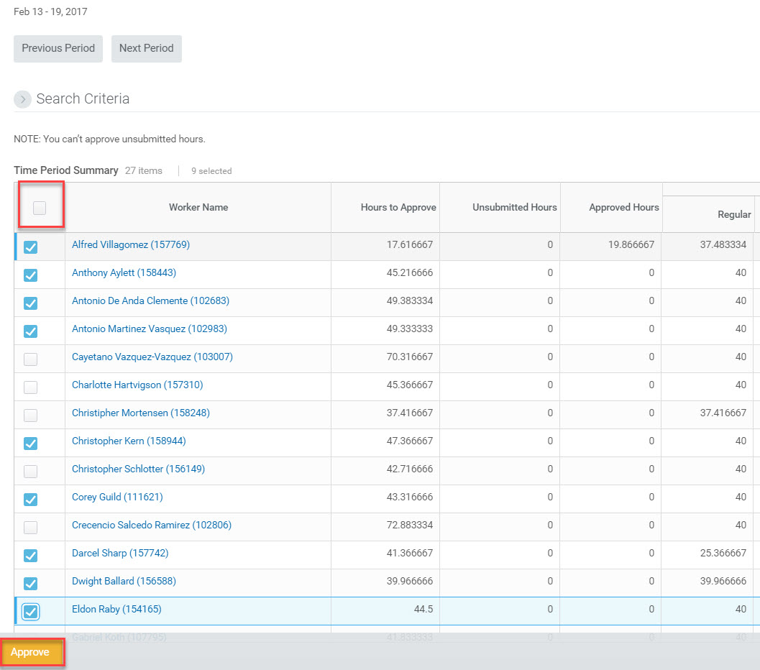**Étape 5 :** Quand vous avez terminé les modifications, retournez au rapport principal de révision des heures. Sélectionnez tous les employés dont les heures doivent être approuvées et cliquez sur **Approve**.

Vous pouvez aussi approuver en vrac (Bulk Approve) à partir de votre boîte de réception. Cliquez sur le menu déroulant à droite et choisissez **Bulk Approve**.

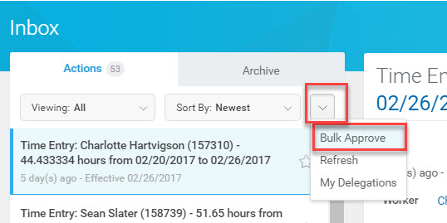Clique sur la case à cocher **Select All** pour sélectionner tous les items pour approbation ou cochez un par un ceux que vous voulez approuver dans la colonne **Select**. Cliquez ensuite sur **OK**.

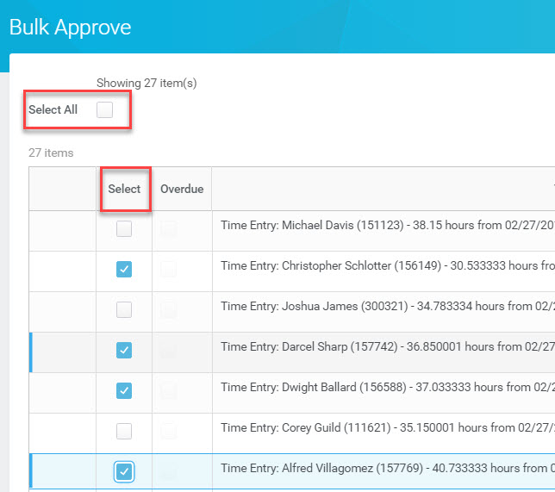

Voici une à quoi ressemble une feuille de temps entièrement approuvée.

